てくてくビヨリ 山陰 22号
発行2018年、春

特集１ 松江に茶の湯の文化を広めた大名茶人・松平治郷（不昧コウ）
こん号のてくてくまち歩きレポーター紹介

カナコ
てくてくビヨリのメインレポーター。二十代前半に脳幹出血（脳卒中）を発症し寝たきりになるかと思われたが、今は元気に車いすで生活する、からあげ大好きアラサー女子☆ 右半身に強いマヒ。自走式車いす幅五十九センチ。
画像：カナコの写真
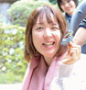

えみ
好奇心いっぱいの情報通で、カフェめぐりが大好き。全盲の視覚障害。
画像：えみの写真

特集１ 松江に茶の湯の文化を広めた大名茶人・松平治郷（不昧コウ）

松江藩松平家７代藩主治郷公（1751年から1818年）ワ、不昧と号した大名茶人で、今年は没後二百年の節目の年を迎えます。不昧コウ二百年祭では、銘品が並ぶ特別展や各流派 趣向を凝らした茶会などの記念事業を行う一方で、気軽に茶の湯文化が体感できるさまざまなイベントが開催されます。記念年に今もこの地に息づく茶の湯文化に触れてみてはいかがでしょうか。

松江歴史館
松江城のほとり、和ガワラのオオ屋根を特徴とし、松江藩の歴史や文化を伝える博物館。

住所 松江市殿町279番地
電話：0852の32の1607
ファックス：0852の32の1611
営業時間 4月から9月 8時30分から18時30分、10月から3月 8時30分から17時
※展示室への最終入場時刻は閉館30分前
休館日 第3木曜日（祝日の場合は翌日）
料金 要問合せ、障害者手帳提示で本人とそのカイジョシャが観覧無料
バリアフリー情報 身障者用駐車場5台（一般駐車場10台）、オストメイト対応多目的トイレ1カ所、入口スロープ、貸出用車いす5台、触図、視覚障害者へは音声ガイド無料。

記念企画展
「松平不昧 茶のこころ」
会期：7月13日（金曜）から8月26日（日曜）
内容：自作の書画やお好みの茶道具、茶室など不昧の多方面にわたる足跡を紹介する。

画像：松江歴史館の外観写真
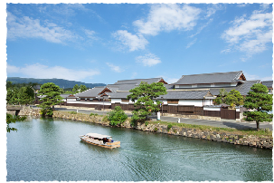

島根県立美術館
しんじこ湖畔に立地する島根県立美術館は、水との調和をテーマにした美術館。

住所 松江市袖師町1の5
電話 0852の55の4700
ファックス 0852の55の4714
営業時間 10月から2月 10時から18時30分（展示室への入場は18時まで）
3月から9月 10時から日没後30分（展示室への入場は日没時刻まで）
休館日 火曜日、年末年始（12月28日から1月1日）
料金 要問合わせ、障がい者手帳提示で本人とそのカイジョシャが観覧料無料
バリアフリー情報 身障者用駐車場、車いす対応トイレ3か所、エレベーター、貸出用車いす、ベビーカー、シルバーカーあり。

記念企画展
「没後二百年 大名茶人・松平不昧」
会期： 平成30年9月21日（金曜）から11月4日（日曜）、10時から日没後30分まで
内容：不昧コウの蒐集名物を中心に、茶道文化を通じて、江戸後期の洗練された日本人の美意識と芸術文化の一端を紹介する。

画像：島根県立美術館の外観
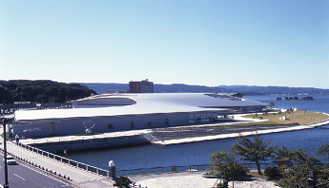

画像：国宝 大井戸茶碗 喜左衛門井戸 孤篷庵ゾウ(朝鮮時代十六世紀)
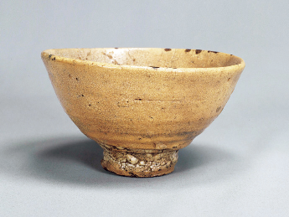

田部美術館
たたら製鉄を営んでいた田部家の二十四代にわたって伝来した調度品や、不昧コウゆかりの品々が展示されている。

住所 松江市北堀町310の5
電話 0852の26の2211
ファックス 0852の22の9130
営業時間 9時から17時（入館は16時30分まで）
休館日 会期中無休
料金 大人620円（510円）、大学・高校生410円（310円）、中学生以下無料
障害者手帳提示で本人と介護者1名団体料金適用
※カッコナイは10名以上の団体割引
※特別展の場合は別途料金
バリアフリー情報 駐車場なし（身障者の方は車の停車入場口あり）、車いす入場口、車いす対応トイレ1カ所、館内スロープあり。

記念企画展
「没後二百年 松平不昧コウ展」
会期：10月6日（土曜）から11月11日（日曜）
内容：「ウンシュウ クラチョウ」所蔵の品々とお好みの道具、さらには自筆や自作の作品を展示する。

画像：田部美術館の外観
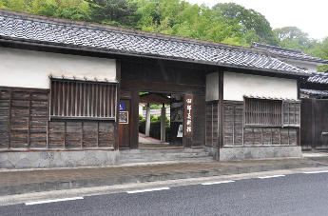

画像：青井戸茶碗 銘 秋埜
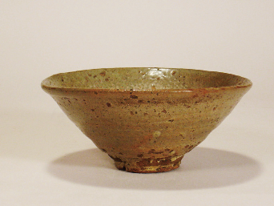

奥出雲

絲原記念館
松江藩 鉄師頭取をつとめた四百年に渡って続く旧家「絲原家」の記念館。美術工芸品・民具・製鉄資料が展示されている。

住所 仁多郡奥出雲町大谷856
電話 0854の52の0151
ファックス 0854の52の0159
営業時間 9時から17時（入場は16時まで）
休館日 展示替え日（3月・6月・9月に各3日間）、年末年始（12月30日から1月3日）
料金 記念館・庭園・洗心乃路３カ所共通 一般 千円（800円）、大学・高校生700円（550円）、中学・小学生300円（250円）
※冬季料金あり（12月から3月は記念館・本宅のみ）、記念館のみ、庭園・洗心乃路のみ、庭園のみ（冬季12月から3月）の利用料金あり
※カッコナイは二十名以上の団体料金
※障害者手帳提示で本人と、重度障害のカイジョシャ1名が団体料金（団体の場合、更に一割引き）
バリアフリー情報 身障者用駐車場3台、車いす対応トイレ駐車場に1か所、貸出用車いす、ベビーカーあり。記念館入口は段差なし（2階の展示室へは階段のみ）。

記念企画展
「奥出雲・絲原家に伝わる茶道具の美」
会期：9月13日（木曜）から 12月28日（金曜）
内容：ウンシュウ クラチョウの茶道具、不昧コウの自作品、お好み道具を展示する。

画像：絲原記念館の外観
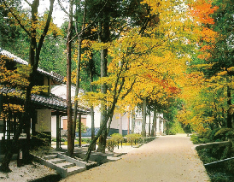

画像：古民家なので段差が多い。車いすのカナコには通れないところも。
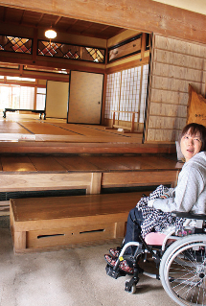

画像：茂三作茶碗 銘 秋風
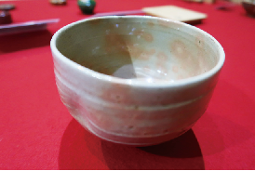

可部屋集成館
代々松江藩の鉄師頭取をつとめ、藩主の本陣宿であった櫻井家の歴史を展示する資料館。庭園は不昧コウ命名の「岩浪」庭園。

住所 仁多郡奥出雲町上阿井1655
電話 0854の56の0800
ファックス 0854の56の0800
営業時間 9時から16時30分（3月下旬から12月上旬）
休館日 月曜、12月中旬から3月中旬、祝日の場合は翌日休み
料金 集成館・庭園共通券
大人1000円(900円)、高・大学生650円(600円)、小・中学生450円(400円)
※集成館のみ・庭園のみの利用料金あり
※カッコナイは20名以上の団体
※障害者手帳提示で利用料金半額

記念企画展
「不昧コウが訪れた櫻井家・庭園“岩浪”」
会期：3月20日（土曜日）から12月7日（金曜日）
※春・夏・秋に展示替え
内容：不昧コウ命名の庭園の滝“岩浪” に因んだ品々、不昧コウ御来駕に因む座敷飾り、不昧コウゆかりの人々の作品等を展示する。

画像：可部屋集成館の外観
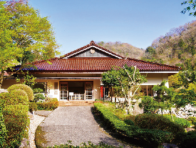

画像：井戸脇茶碗 銘 有明
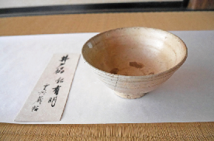

松江

八雲本陣
松江藩のゲグン役をつとめたコワタケけの邸宅で、不昧コウをはじめ歴代藩主ゆかりの茶道具などが残されている。

住所 松江市宍道町宍道1335
電話 0852の66の0136
ファックス 0852の66の0137
営業時間 10時から16時30分
休館日 火曜日
料金 高校生以上500円（小中学生無料）
バリアフリー情報 一般駐車場、洋式トイレ、入口段差（約5センチ）・土間（高さ約30センチ）あり。車いす・介助犬の入場不可。

記念企画展
「不昧コウと八雲本陣」
会期：10月5日（金曜日）から11月26日（月曜日）
内容：不昧コウ自作及び所蔵の品に加え、不昧コウに由縁のあった人物の作品、また歴代藩主の作品を各部屋に展示する。

画像：八雲本陣の外観
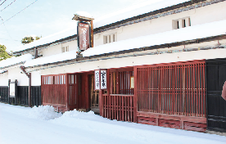

画像：内部は格調高いつくりの古民家になっている
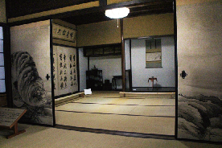

画像：鎧兜などの貴重な装飾品も飾られている
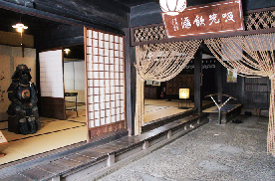

出雲

テゼン記念館
平成5年4月に開館。江戸時代、造り酒屋を営んでいたテゼンけが蒐集した美術工芸品や不昧コウゆかりの茶道具などを展示。出雲地方の伝統工芸品数百点も常設展示している。

住所 出雲市大社町杵築西2450の1
電話 0853の53の2000
ファックス 0853の53の2000
営業時間 9時から16時30分
休館日 火曜日（祝日の場合は翌日）、年末年始、展示替期間中
料金 大人 600円（500円）、高校生以下 400円（300円）
※カッコナイは20名以上の団体料金
障害者手帳提示で本人と介助者1名が100円引き
バリアフリー情報 身障者用駐車場1台あり。入口段差（7センチ）
第一展示室段差2段（約17センチ・6センチ）
第二展示室段差3段（約16センチ）あり
可能な限りスタッフがサポート可

記念企画展
「出雲工芸 不昧コウが育んだ形と心」
会期：5月12日（土曜日）から7月30日（月曜日）
内容：不昧コウが育てた出雲の工芸を、茶道具を中心に展示する。

「不昧コウ御流儀茶の湯展」
会期：10月6日（土曜日）から12月24日（月曜日）
内容：御流儀ならではの道具組や、様々な茶道具を展示する。

画像：テゼン記念館の外観
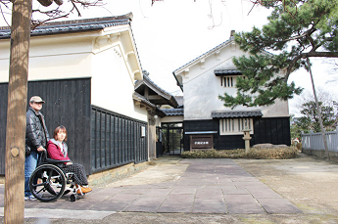

画像：展示品を真剣に見ているカナコ
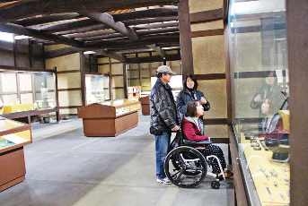

画像：大小さまざまな茶器が並ぶ
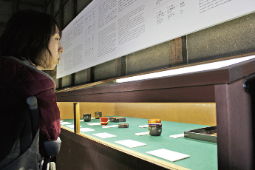

出雲文化伝承館
千利休が建てた名席「ドクラク庵」ワ不昧コウによって大切に護り伝えられ、復元されている。喫茶ができる松籟亭、日本を代表する美術工芸の特別展示や郷土ゆかりの作家の作品を紹介する展示室も備えている。

住所 出雲市 浜町520番地
電話 0853の21の2460
ファックス 0853の21の4165
営業時間 9時から17時（入館は16時30分まで）
休館日 月曜日（祝日の場合は開館）、年末年始（12月29日から1月3日）
料金 入館無料 ※展示会と喫茶は有料
バリアフリー情報 身障者用駐車場2台、車いす対応トイレ2か所、貸出用車いす5台、企画展示室へ続く車いす用入場口あり（インターホンで申し出る）。
出雲屋敷：入口スロープあり。座敷へは土間の段差あり。
松籟亭（茶室）：入口まで砂利ミチ、入口スロープあり、茶室へ2段、茶室へはマットを敷いて入場可能（マットは持参）

記念企画展
「没後二百年 不昧 茶とその人物」（仮称）
会期：10月13日（土曜日）から11月25日（日曜日）
内容：大名茶人、不昧コウゆかりの茶道具を紹介し、その美意識を紹介するとともに、さまざまな資料からその人物像に迫る。

画像：出雲文化伝承館の外観
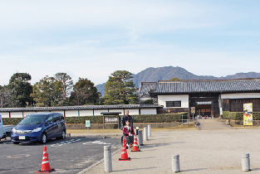

画像：展示室は広々としていて車いすでも安心
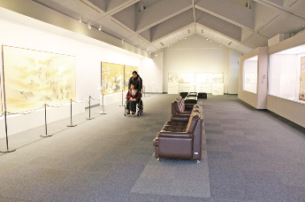

画像：ドクラク庵の外観
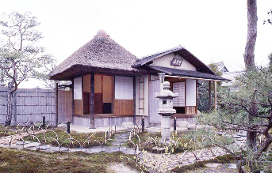

不昧コウ好みの和菓子

山川
大正時代に風流堂が復刻させた。落雁の一種であるが、紅白一対になっており、手で割って食べる。赤は紅葉の山、白は川のせせらぎを表現する。不昧の詠んだ歌「散るは浮き 散らぬは沈む もみじハの 影は高尾の 山川の水」より命名したという。新潟県長岡市・大和屋のコシノユキ、石川県金沢市・森八のチョウセイデンと共に、日本三大銘菓の一つにも数えられている。

若草
主に春の茶菓子として用いられた和菓子。不昧の没後は製法が不明となっていたが、明治時代中期に彩雲堂によって復元された。餅に砂糖を加えて練り上げた求肥を長方形にし、緑色の寒梅粉（餅を粉砕した粉）を一面にまぶした物である。不昧の歌「曇るぞよ 雨ふらぬうち 摘みてこむ トガオの山の 春の若草」から採り、若草と命名された。

姫小袖
松江藩御用菓子司のイチリキドウのみ製造されている和菓子。姫小袖はお殿様から茶会や法要の折に特別にご用命を頂いた菓子として江戸時代から当家に伝わるもので、当時は他所売りを禁じられたことから「お留め菓子」と呼ばれていた。姫小袖は上品であっさりとした味わいの皮むき餡を、独自の製法で調製した和三盆糖で打ち上げたうちがしで、ほろりとくずれるような繊細な美しさがある。

菜種の里
松江市内には20店舗ほど和菓子店があるが、菜種の里は三英堂だけに伝承されている。寒梅粉と砂糖を使い、しっとりと仕上げた菜の花色の落雁に焙じた玄米を散らす。春の菜の花畑を蝶が舞うさまを表現しており、板状でキョウされるが、手で割って割れた形状も見て楽しむ。松江藩家老有沢家のメイに依って、おもだかや新四郎が創り、不昧に調進したと伝えられている。

カラコロ工房和菓子づくり体験
旧日本銀行松江支店だった建物を当時のまま生かした建物で、各種体験や、飲食店、松江ならではのお土産を購入できるお店が集まる。老舗和菓子店の職人さんに教わる、本格和菓子作り体験がいちおし。

住所 松江市殿町43
電話 0852の20の7000
営業時間 予約制 午前の部は11時から、午後の部は14時から
定休日 水曜日
料金 1人あたり 1,350円（1名から）
バリアフリー情報 身障者用駐車場1台、入口スロープ、エレベーター、車いす対応トイレ2か所、貸出用車いす2台あり。

以下レポーターカナコのコメント
体験時間は30分程度。テーブルでの体験なので、車いすでも無理なくできます。両手を使う場面があったので、そこは職人さんにお手伝いしてもらいながら作りました。こんなにキレイな和菓子を自分で作れるなんてびっくり！

画像：カラコロ工房の駐車場。身障者用の駐車場は広々としている
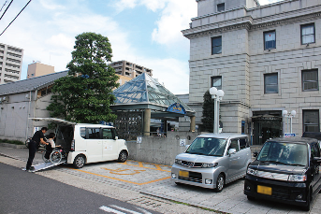

画像：職人さんに手伝ってもらいながら和菓子を作るカナコ
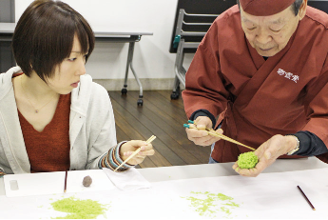

画像：カナコが作った三種の和菓子。おいしそうに出来ました！
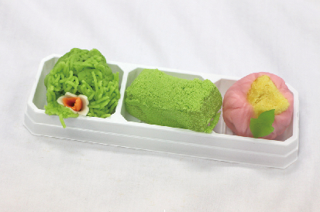

お茶どころ松江の和カフェはここ！

スカラベ136
老舗のお茶屋、千茶荘プロデュースの日本茶カフェ。お茶どころ松江ならではの日本茶やアレンジドリンク、専属パティシエがこだわった和スイーツが味わえる。スタイリッシュな店内でいつもと違う日本茶を楽しんでみてはいかが？
住所 松江市学園南1の3の6
電話 0852の22の2003
ファックス 0852の22の2003
営業時間 9時から19時
定休日 水曜日
バリアフリー情報 一般駐車場、手すり付洋式トイレ、入口スロープ、テーブル席（高さ約67センチ）あり。入口カタびらきド 幅約78センチ・2センチの段差あり。

画像：スカラベ136の外観
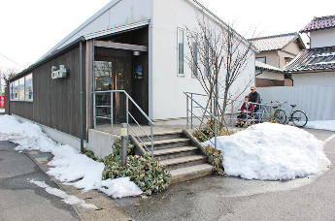

画像：抹茶パフェ（680円）
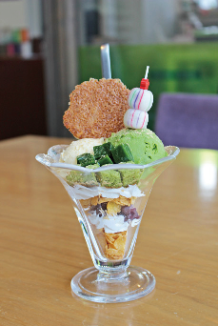

画像：抹茶エスプレッソ（400円）
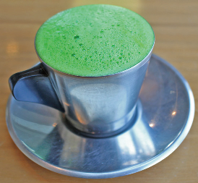

以下レポーターカナコのコメント
日本茶を使ったメニューがたくさん♪ 入口にスロープが付いていますし、店内も段差なく楽に入店できます。少し狭いですが片側に手すりの付いたトイレもあるので時間を気にせず過ごせそう。パフェは濃厚なのにさっぱりした味わいで、パクパク食べてしまいました☆

セイショウ庵 たちばな
宍道湖をのぞむ立地にある、湖畔の菓子どころ。カフェ感覚で気楽にお菓子や抹茶を楽しめる茶房（和カフェ）で、宍道湖の夕日を間近に眺めることのできる贅沢な場所。

住所 松江市袖師町11の1
電話 0852の32の2345
ファックス 0852の32の3838
営業時間 9時から19時30分
休業日 元日
バリアフリー情報 一般駐車場、洋式トイレ、簡易スロープあり、テーブル席（高さ約67センチ）あり。駐車場から店内までの階段は簡易スロープを用意してもらえる（入口付近3段はスロープなし・スタッフのサポート可）。入口自動ドア幅約77センチ・87センチ。

画像：店内への入口にスロープをかけてもらう
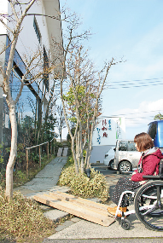

画像：抹茶コン・ジェラート（670円）
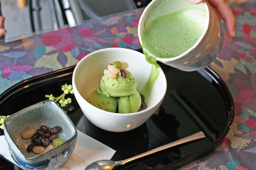

画像：抹茶わらび（700円）
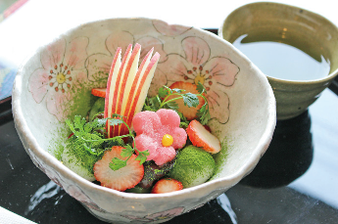

画像：こしあんとつぶあんが選べる桜餅（単品130円）
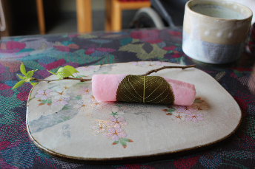

画像：おいしい和スイーツに思わずにっこり笑顔なカナコ
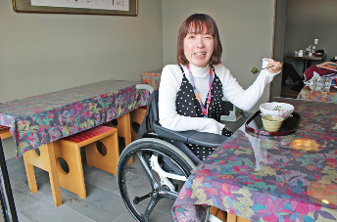

以下レポーターカナコのコメント
駐車場から入口までは段差・坂と続きますが、店員さんが簡易スロープを出してくれ、スロープのない部分は車いすごと持ち上げてくださいました。親切に手伝ってくださり苦労せずに入店できました。店頭販売の奥が広めの喫茶スペース。和菓子が豊富で、甘すぎずやさしい大人のスイーツに癒されました。

不昧コウゆかりの茶室

フモンイン（カンゲツ庵）
堀尾吉晴公が松江城を築き、城下町を造成した当時にカイソウされた、天台宗・ショウコウザン・フモンイン。不昧コウも訪れ、月を観ながら茶を楽しんだ松江市指定文化財の茶室「カンゲツ庵」がみどころ。

住所 松江市北田町27
電話 0852の21の1095
ファックス 0852の21の1250
拝観時間 9時から16時（1・2月は要予約）
休業日 毎週火曜日
料金 拝観のみ300円、お抹茶付き拝観 700円
※障がい者手帳提示で本人のみ拝観料半額
バリアフリー情報 一般駐車場3台、手すり付き洋式トイレあり。寺入口段差2段（約25センチ・10センチ）、カンゲツ庵のある庭園に行くには段差3段（約20センチ・20センチ・30センチ）、砂利・飛び石あり。

画像：フモンインのお茶室。ここでお抹茶をいただくこともできます
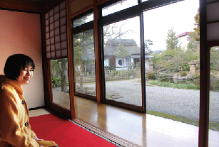

画像：カンゲツ庵の外観
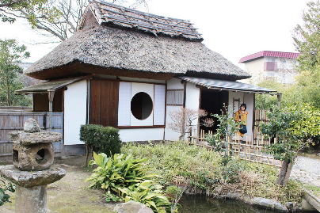

以下レポーターえみのコメント
フモンインの庭園にカンゲツ庵があります。ちょっぴり高い飛び石の「出雲流庭園」を通りぬけるとたどりつきます。文化財なので入ったりさわったりはできなかったのですが、静寂な空気の中、不昧コウが月をみていたことをイメージして楽しみました。

月照寺
境内にある松江藩主・松平家の墓所は国の史跡に指定されている。6月中旬頃、境内にあじさいの花が咲き誇り、幻想的な光景となる。
住所 松江市外中原町179
電話 0852の21の6056
ファックス 0852の25の8249
営業時間 4月から11月 9時から17時
12月から3月 9時30分から16時30分
料金 大人500円、高校・中学生300円、小学生250円
※30名以上は団体割引あり
※障害者手帳提示で本人のみ拝観料半額
抹茶400円
バリアフリー情報 一般駐車場、洋式トイレあり。室内用貸出用車いすは事前連絡で3台まで用意可。書院（茶席）へは段差3段（約15センチ・16センチ・17センチ）。境内は石畳や飛び石の散策路、墓へは10段以上の急な階段。宝物殿は階段（8段）。

画像：墓所への道をカイジョシャの手を借りながら進むえみ
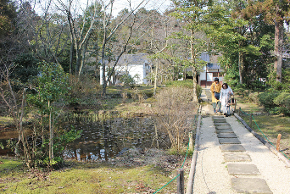

画像：庭を望みながらお抹茶をいただくえみ
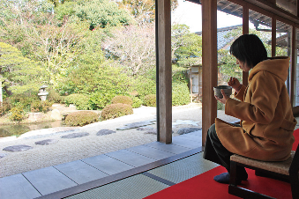

画像：お抹茶と風流堂の「路芝」
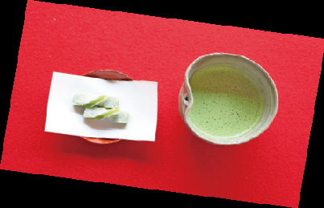

画像：月照寺名物の大きな亀の石像に触るえみ。なんでも夜になるとこの亀が歩きまわるという伝説があるとか。
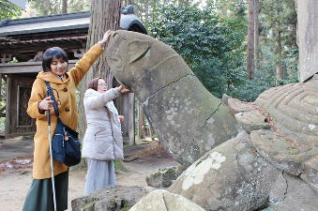

以下レポーターえみのコメント
敷地内の道は石畳や飛び石が多いので、足元に注意しながら歩きます。大亀の像は触ってみるとその大きさに驚きました！ 広い茶室があり、庭園を眺めながらお抹茶と和菓子をいただけます。月照寺はあじさいが美しいことで有名。梅雨ジキには雨を楽しみながら散策してみてはいかがでしょう。

明々庵
不昧コウがあんえい8年、29歳のときに建てられた茶室。随所に不昧コウ好みの一端をあらわした軽快なつくりになっている。

住所 松江市北堀町278
電話 0852の21の9863
営業時間 【4月1日から9月30日】観覧時間8時30分から18時30分（最終受付18時10分）
お抹茶時間 9時50分から17時（最終受付16時30分）
【10月1日から3月31日】観覧時間8時30分から17時（最終受付16時40分）
お抹茶時間 9時50分から16時30分（最終受付16時）
定休日 無休
料金 大人 410円、ショウニン 200円 ※障がい者手帳掲示で本人と介護者1名観覧料無料
抹茶 一服410円
バリアフリー情報 一般駐車場あり。明々庵までへは階段のみで、赤山茶道会館側から続く階段が少ない段数（約15段）。境内砂利・飛び石あり。

画像：明々庵の外観
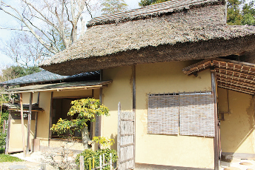

画像：明々庵オリジナル 三英堂の「菜種の里」と「若草」がいただける
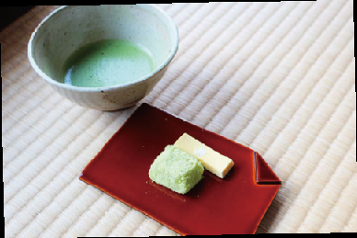

画像：明々庵の縁側でお抹茶を頂くえみと矢野
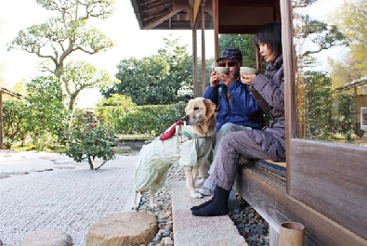

以下レポーターえみのコメント
茶室の周辺は建物をくぐるときに木が張り出していたり、庭園は砂利と高さのある飛び石なので、手引きのサポートがあると安心です。つくりたての和菓子をいただけることも珍しいです。

松江おちらと歩き

まち歩きガイドと一緒に散策して松江のいい所をとことんめぐる『松江おちらと歩き』。様々なコースが用意されており、今回は定時コース「市民に根付く松江の『茶の湯文化』に触れる」に参加しました。老舗和菓子店やお茶屋巡り、肩肘はらない松江流のお茶文化を体験してみてはいかがでしょう。

１ おちらと歩き観光案内所（松江観光協会）
毎日開催予定の観光ガイド付きのまち歩きで、お一人様でもOK！ まずはJR松江駅北口にある松江おちらと歩き観光案内所に集合。

住所 松江市朝日町 JR松江駅北口
電話 0852の26の2011
ファックス 0852の28の5931
料金 大人（小学生以上）1,000円、飲食ありの幼児（小学生以下）500円
営業時間 毎日10時（受付15分前）
約120分 ※基本コース時間
定休日 年末年始、立ち寄りテンが休みの場合は休止。定時ガイドは予約不要・当日参加OK
（※車いすを利用の方は、立ち寄りテンにてスペース確保の準備のため、参加日の7日前までに事前連絡が必要）
バリアフリー情報 シャミネ駐車場・松江テルサ地下駐車場に身障者用駐車場、駅構内にオストメイト対応多目的トイレ1か所、貸出用車いす2台あり。

画像：おちらと歩き観光案内所の外観。ガイドさんはとてもフレンドリーです。
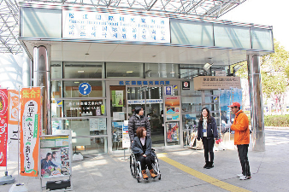

ガイドさんから町のエピソードを聞きながら松江駅前をてくてく歩く。

画像：フラットな石畳でガタつかない！ 点字ブロックもあり！
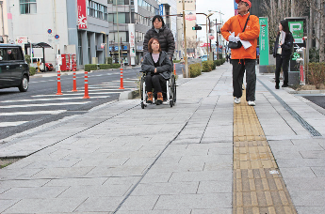

繁華街をぬけると現れるめふ神社。古事記や出雲風土記にも記されている由緒ある神社ダそう。

画像：めふ神社の境内。拝殿にスロープがあるやさしいつくり。
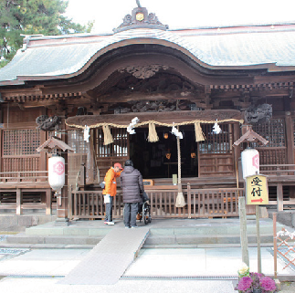

２ 寺町散策
『寺町』という地名なだけあって、18ヶ所ものお寺があるんだって！

画像：寺町は小路も広めで車いすでも移動しやすい
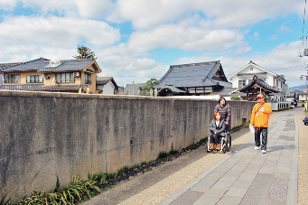

３ 風流堂
住所 松江市 寺町151
電話 0852の21の3241
営業時間 9時から18時(延長の場合あり）
定休日 1月1日
バリアフリー情報 一般駐車場4台、入口段差なし（手動開き戸最大幅約180センチ）、洋式トイレあり。

画像：和菓子屋さんで和菓子を１つ選ぶカナコ。春らしい和菓子はどれも美味しそう！
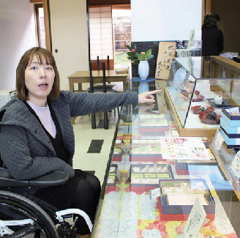

画像：休憩スペースでお菓子をいただくこともできる
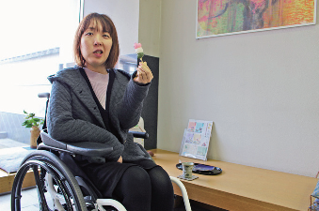

画像：日本三大銘菓の山川
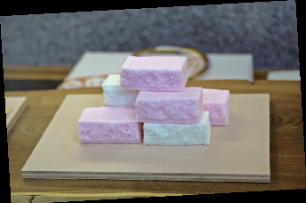

４ 中村茶舗
住所 松江市天神マチ6
電話 0852の24の0002
ファックス 0852の26の3960
営業時間 9時から18時
定休日 年中無休、正月1月1日から4日までは休み（繁忙期は営業）
バリアフリー情報 一般駐車場あり。工場：入口段差1段（約7センチから9センチ・手動開き戸幅約60センチ）、店舗：入口サッシに段差あり（約2センチ・手動引き戸）、テーブル席あり。介助が必要な方は事前連絡すると入店がスムーズ。

画像：工場見学の後に入れたてのお抹茶と、風流堂で選んだ和菓子をいただく。
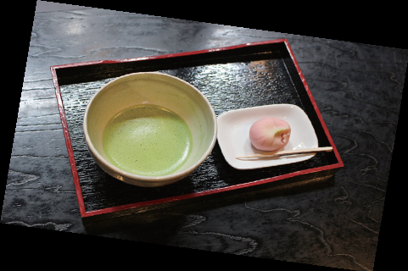

画像：お庭を観ながらのんびりお抹茶をいただくカナコ。お茶席は広くはないものの、テーブル席なので車いすでもOK。
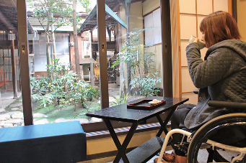

５ 山陰合同銀行本店 展望フロア
山陰で一番高い建物。最上階（14階）ワ無料開放された展望室で、松江市内を360度見渡すことができる。

住所 松江市魚町10
電話 0852の55の1000
営業時間 4月から10月 10時から18時
11月から3月 9時30分から17時30分
定休日 12月31日、1月1日
料金 無料
バリアフリー情報 身障者用駐車場2台、車いす対応多目的トイレ1カ所、エレベーター、貸出用車いす1台あり。

画像：ガラス張りの展望室から嫁島を眺めるカナコ
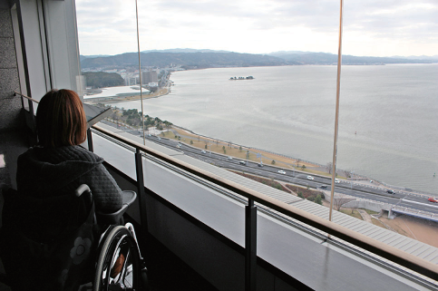

ごうぎんからスタート地点のおちらと歩き観光案内所へ戻りました。お疲れ様です！

画像：ガイドさんにお礼を言うカナコ
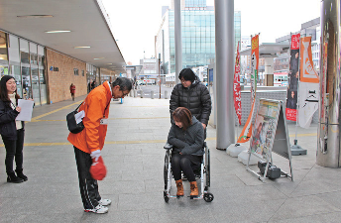

以下レポーターカナコのコメント
松江をてくてく。ガイドさんの説明をききながら、まちを歩くと城下町の風情が発見できます。まちあるきのコースは平たんな道で小路も車通りが少なく、車いすでも安全でした。片道約15分歩きましたが、途中のお抹茶と和菓子で休憩できるところもうれしいポイントです。

特集１ 松江に茶の湯の文化を広めた大名茶人・松平治郷（不昧コウ） おわり

特集２ 珈琲の聖地とっとり

珈琲の消費量日本一にもなったこともある鳥取は、珈琲にまつわる逸話がたくさん。そんな珈琲大好き県民のまちは美味しい珈琲店が豊富なはず！ 『珈琲の聖地』と呼ばれるようになった、話題性いっぱいのカフェを巡ってきました。

ツルタヤ珈琲店
鳥取の珈琲文化をけん引していた『丸福珈琲鳥取店』が惜しまれつつ閉店。その意思を継ぎ2016年にオープンした『ツルタヤ珈琲店』。丸福珈琲直営店以外では異例となる、丸福珈琲店の看板や内装の継承と、丸福珈琲の各種商品を正式に認められ販売している。どこか懐かしい喫茶メニューやレトロなたたずまいに一度来たら惚れ込んでしまう。

住所 鳥取市職人マチ21
電話 0857の50の0346
営業日 【火曜日・水曜日】11時から16時（短縮営業）
【木曜日から日曜日】 8時30分から21時30分（但し、なくなり次第終了）
（ランチ・ラストオーダー 17時30分、ディナー来店終了 20時30分）
【月曜祝日】8時30分から18時（ラストオーダー 17時30分) ※昼のみ営業
定休日 月曜日（祝日の場合は営業）
バリアフリー情報 一般駐車場7台、洋式トイレ、テーブル席（高さ約73センチ）あり。正面入口段差なし・手動ドア（幅約80センチ）。

画像：ツルタヤ珈琲店の外観
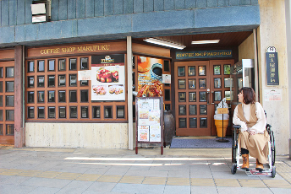

画像：ツルタヤ ナポリタン ハーフ（650円）
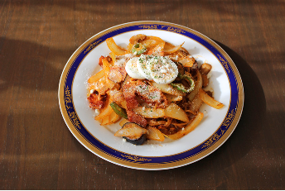

画像：丸福珈琲（500円）
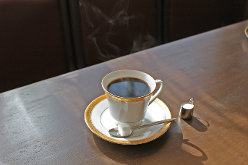

画像：幸せのホットケーキ(2枚セット 1,000円）
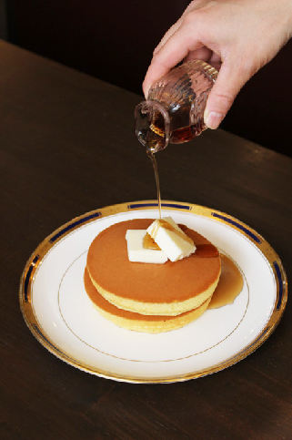

画像：ナポリタンをいただくカナコ
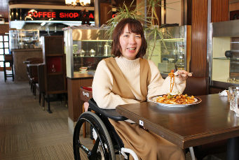

以下レポーターカナコのコメント
レトロで昔からあるような喫茶店だけど、段差なく入店できました。店内も特にバリアを感じることなく、店員さんも親切丁寧でとても居心地が良いです。幸せのホットケーキはふわふわしていて本当に幸せを感じました！ 珈琲は深みとコクがあり贅沢なひとときでした。

スターバックスコーヒー シャミネ鳥取店
47都道府県で唯一スターバックスがなかったと話題だった鳥取県に、2015年にオープンした鳥取第1号店。店内は鳥取県産の木材を使用した建材や家具、因州和紙で描かれたアート、らっきょうの形のソファーなど鳥取らしさが垣間みれる。店内でくつろげるほか、ドライブスルーもある。

住所 鳥取市 東品治町112の13
電話 0857の20の6001
営業時間 7時から23時
定休日 不定休
バリアフリー情報 身障者用駐車場1台、オストメイト対応多目的トイレ1カ所、道路から入口まで点字ブロック、テーブル席（高さ様々、約44センチから75センチ）あり。店内段差なし。入口段差なし・手動観音開き（半開で幅約85cm）。

画像：スターバックスコーヒー シャミネ鳥取店の外観
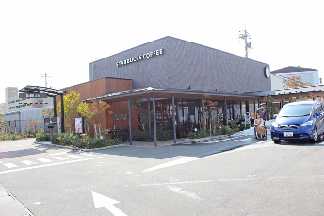

画像：車からおりずにドライブスルーで快適に商品を受け取ることができる
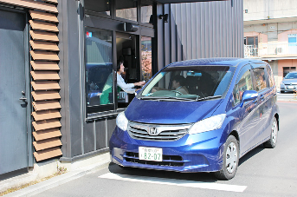

画像：ダーク モカ チップ フラペチーノ（トール 490円）

画像：広々としたテラス席でフラペチーノをいただくカナコ
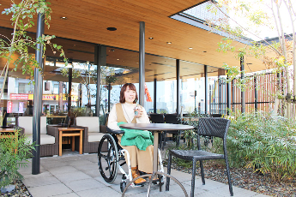

以下レポーターカナコのコメント
とにかくスタッフの方が親切です。商品を自分で受け取るのですが、車いすのお客さんには持ってきてくれることも。少し狭めでしたが手すりの付いたトイレも店内にあり、入口・店内共に段差はありません。

すなば珈琲 ホープスター店
平井県知事が過去に「スタバはないけど、日本一のすなば（鳥取砂丘）ワある」という発言がきっかけで生まれたユニークな珈琲店。平成29年11月に新たな店舗が鳥取駅近くの元ホテルにオープンし、和風メニューをコンセプトにしている。ワンコインの『今日だけランチ』が好評。

住所 鳥取市永楽温泉町556
電話 0857の20の0390
営業時間 【月曜から土曜】6時30分から18時
【日曜日】6時30分から10時
定休日 不定休
バリアフリー情報 一般駐車場9台、車いす対応多目的トイレ1カ所、テーブル席（高さ約70センチ）あり。入口段差なし・自動ドア。

画像：すなば珈琲の外観
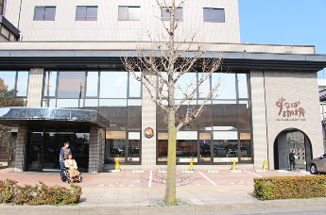

画像：すなば珈琲スペシャルブレンド（432円)
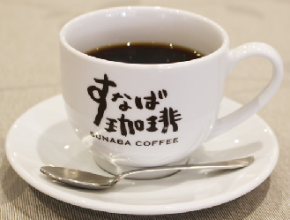

画像：ちょっぴり和風な すなばパンケーキ（756円）
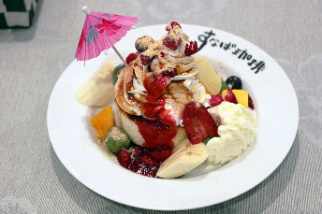

画像：焙煎体験は専用マシーンを使った簡単操作で、挽きたての豆を作ることができ、いいお土産になりました♪（カナコ）
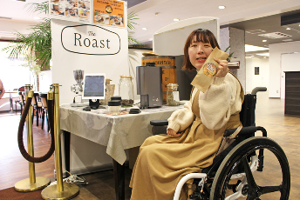

以下レポーターカナコのコメント
鳥取駅近くにできたホープスター店は、ホテルの1階にあり段差なく、車いすトイレも完備されていました。店舗によって特化したメニューがあるみたいで、『和』のメニューが多く、ワンコインランチも気になりました！

フルーツショップ・フェリース
千代川沿いにある、季節のフルーツを使ったスイーツや自家焙煎のこだわり珈琲がいただけるカフェ。ランチメニューも充実しており、日替わり・週替わりのランチもリーズナブル。障害者の就労支援事業所でもある店内は、もちろんバリアフリー。

住所 鳥取市南安長1丁目1の29
電話 0857の50の1958
営業時間 9時から18時（弁当は11時から売り切れ次第終了）
定休日 水曜日
バリアフリー情報 身障者用駐車場1台、オストメイト対応多目的トイレ1カ所、点字ブロック、テーブル席（高さ約72センチ）あり。入口スロープ・自動扉（約82センチ）

画像：フルーツショップ・フェリースの外観。入口はゆるやかなスロープで楽々入店♪
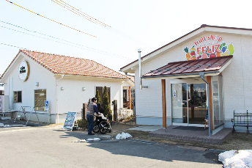

画像：ホットコーヒー（300 円）
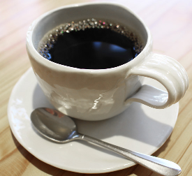

画像：日替わりランチ（980円） ※プラス300円でフルーツ盛り合わせをフルーツサンドに変更したもの。他にも日替わりメニューのお弁当（500円）もあるよ！
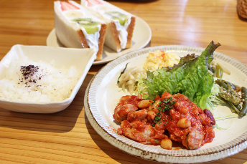

画像：フェリースの珈琲豆
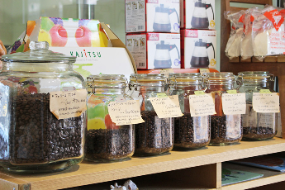

以下レポーターカナコのコメント
ランチタイムはお客さんでいっぱい！ たくさんのフルーツが並んでいて、スイーツはどれも美味しそう☆ 珈琲もこだわりがあるそうで、店内に本格的な焙煎機もあり豆を買うこともできますよ。店内は少し通路が狭い部分はありますが段差はなく、広い車いす対応トイレもあり、バリアフリーなカフェで快適でした。

特集２ 珈琲の聖地とっとり おわり

カナコラム
車いすで2017年 松江武者行列を観覧！

絶好の天気の中、2017年4月第一週目の土曜日に松江武者行列が行われました。武者行列を間近で観ることは初めてなので、ワクワクしていました。行列の通行予定時間の20分ほど前に松江城付近に到着し、人は多くとても賑わっていました。それでも車いすでの通行などに問題はなく、島根県民会館付近で席をとることができました（県民会館は車いす対応のお手洗いもあるので、安心ですよ）。行列が到着する前に、火縄銃鉄砲演武も観ることができ、初めて聞いた鉄砲の音と火薬の香りで期待も膨らみます。

画像：鼓笛隊の武者がずらりと並び、壮観のひとこと！
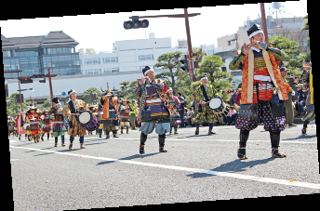

画像：桜の枝を持って舞い踊る姫たち
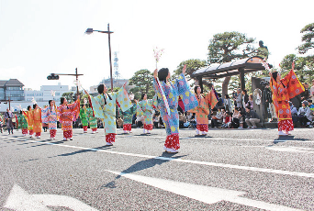

画像：勇壮な武者たちと一緒に写真を撮るカナコ。気分はお姫様？
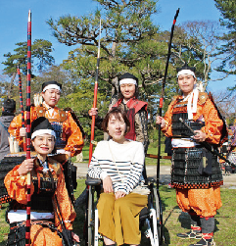

だんだんと太鼓や笛の音が近づき、武者行列がやってきました。衣装（甲冑）などがとても精巧で美しいこと。近くで見たからこそ感じとることができました。演舞は部隊ごとに違い、迫力のある舞がどの部隊も素晴らしかったです。子供武者はとてもかわいく小さいのに頑張っているなぁと思いました。警護武者隊が刀を振る姿はとても勇ましく、男性の中に一人女性の警護武者が素敵でかっこよく目を引きました。姫たちは優雅に舞っており、一般の市民の方とは思えず惚れ惚れしました。最後に馬にまたがり登場したトノは、堂々としていて格好良かったです。
色とりどりの着物や甲冑をみていると、参加し演舞してみたくなりました。さて、今回の「てくてくビヨリ」春号がちょうど発行される直前に、2018年の松江武者行列が開催されたことでしょう。年に１回の大イベントですので、楽しんでみてください。

武者行列当日までの準備・練習

画像：着付け講習会の様子。鎧武者に帯を巻きつけています。
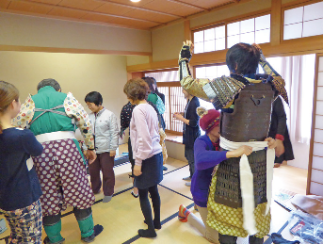

画像：ワークショップ（小物作り）。ミシンで細かい作業をしています。
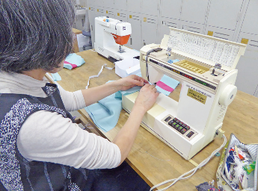

画像：演舞練習会。皆さん真剣そのものです！
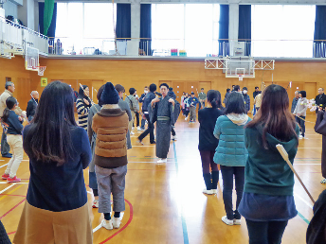

画像：そして本番へ！ あでやかな姫にカナコも見とれています。
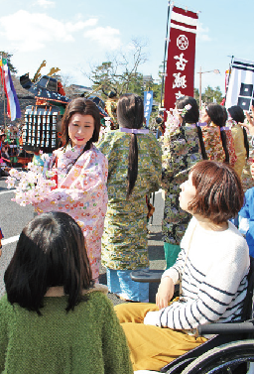

カナコラム おわり

バリアフリーな外出をサポートする団体・WEBサイト

松江/山陰バリアフリーツアーセンター
各地の観光ボランティアガイド組織や、宿泊施設、交通事業者等と連絡をとりながら、それぞれのサポートサービスをつなぎあわせます。旅行する際に訪れるといいスポットのアドバイス、旅行日程、行程のアドバイス、宿や飲食施設のご紹介を行っています。ご相談、介助のコーディネートの費用は、無料となっています。
ぜひ、お気軽にご相談ください。

お問い合わせ（NPO法人プロジェクトゆうあい内）
《平日》電話：0852の27の0915 ファックス：0852の28の1116
受付時間：九時から十八時まで 電子メール：info@tekuteku-sanin.com

日本バリアフリー観光推進機構加盟団体
障がい者の旅行を、観光地の側で受け入れ支援をする取り組みが広がっています。以下の団体は、全国で障害者、高齢者の旅行を支援している全国組織「日本バリアフリー観光推進機構」に加盟する団体です。
これらの団体では、観光施設や宿泊施設のバリアフリー調査を行い、その情報発信をしたり、訪れる障害者に対して、人的サポートを行うなどの取り組みを行っています。

（北海道・旭川）カムイ大雪バリアフリーツアーセンター 電話 0166の38の8200
（宮城）仙台バリアフリーツアーセンター 電話 022の726の7503
（福島） ふくしまバリアフリーツアーセンター 電話 024の531の7382
（東京・関東）東京バリアフリーツアーセンター 電話 03の3646の3544
（東京・関東）高齢者・障がい者の旅をサポートする会 電話 070の5081の7404
（石川）石川バリアフリーツアーセンター 電話 076の255の3526
（静岡）伊豆バリアフリーツアーセンター 電話 0558の76の1630
（愛知）チックトラベルセンター ハート トゥー ハート（愛知バリアフリーツアーセンター）
電話 052の222の7611
（三重）伊勢志摩バリアフリーツアーセンター 電話 0599の21の0550
（兵庫）しゃらく 電話 078の735の0163
（鳥取）トラベルフレンズとっとり 電話 070の5675の4483
（島根）松江/山陰バリアフリーツアーセンター 電話 0852の27の0915
（広島）呉バリアフリーツアーセンター 電話 080の6345の5435（祝日は除く火曜日から金曜日／十時から十六時）
（愛媛）四国バリアフリーツアーセンター 電話 0897の32の7616
（福岡）バリアフリーネットワーク九州会議 電話 092の411の2200
（佐賀）佐賀嬉野バリアフリーツアーセンター 電話 0954の42の5126
（鹿児島）かごしまバリアフリー相談センター（eワーカーズ鹿児島） 電話0995の73の3678
（沖縄）沖縄バリアフリーツアーセンター 電話 098の858の7760
※より詳しい情報はWEBサイト全国バリアフリー旅行情報をご覧ください。
全国バリアフリー旅行情報 リンク先ＵＲＬ→http://barifuri.jp/portal

てくてくサンイン 山陰各地の観光施設、宿泊施設、交通機関のバリアフリー情報満載サイト
リンク先ＵＲＬ→http://tekuteku-sanin.com/
てくてくウェブ松江 松江のまちのバリアフリー情報が検索できるサイト
リンク先ＵＲＬ→http://tekuteku-matsue.com/

バリアフリーな外出をサポートする団体・WEBサイト おわり。

盲導犬ハウルと矢野のてくてく日記
「出雲松江藩の松平治郷は道楽ものだったの？！」
松江藩７代藩主の松平治郷(不昧コウ)ワ財政難の藩を引き継ぎ、家老２人に命じて10年で赤字の藩の財政を黒字に転じさせた。その上、内部留保も相当残ったようだ。藩が豊かになったというと幕府は、シンデン開発や治水事業などを命じてお金を使わせたようだ。このお殿様は名君だったのかバカ殿さまだったのかよくわからないところがあり、一説によると財産を茶器や工芸品に変えたのだという。このあたりのことは落語にも登場している。例えば「火炎太鼓」。参勤交代でたまたま通りがかった時の事。この日、甚兵衛が仕入れてきたのは、古く汚い太鼓であった。あまりにも汚いので、丁稚のサダキチに店先でハタキをかけさせていると、サダキチが手を滑らせて音を鳴らしてしまう。たちまち、一人の侍が店に飛び込んで来た。ところが、侍の話では「通りかかった主君の赤井ゴモンノカミ様(ウンシュウ松平家) が、太鼓の音をえらく気に入り、ぜひ実物を見てみたいから屋敷まで太鼓を持って来て欲しい」という。甚兵衛が屋敷に太鼓を持参し、殿様に見せると、たちまち売約が成立する。殿様によれば、自分は目利きであり、この太鼓は国宝級の価値ある名品「火焔太鼓」だという。なんと300両で買うという。甚兵衛は、腰を抜かし、出された金を150両まで数えたところで泣きだす始末。これも茶道を通しての文化人としての発端が見て取れる。一方、松江藩で採用されていた古武術「フデン流居合い術」の達人の一面も持つ。また「出雲ナンキン」を作り出した不昧コウは金魚を愛し、部屋の天井に硝子を張り 月光で金魚を眺めていたとか。金魚の褐色（色変わり）について藩士を他国に派遣して、その秘法を会得させ、紋様(コウハクハン）まで作られたと伝えられている。
松平治郷はお茶、和菓子、茶器はもとより、ウンシュウ人参、はぜ蝋燭など松江の文化・産業の発展に大いなる影響を与えた名君に違いない。

画像：松平治郷（不昧コウ) の肖像画
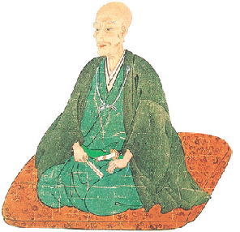

盲導犬ハウルと矢野のてくてく日記 おわり。

交通機関・宿・トイレ 観光バリアフリーデータシート[鳥取・松江エリア]

鉄道
JR鳥取駅
駅入口から改札口までは北口、南口ともに段差なし。
改札口からホームまではエレベーターを利用し段差なく移動可能。
改札口の外にも中にも車いす対応（オストメイト対応）トイレ、ベビーベットあり。
お問い合わせ 電話番号：0857の26の2060

JR松江駅
駅入口から改札口までは北口、南口ともに段差なし。改札口は幅百六十センチでも通過可能な広い入口がある。改札口からホームまではエレベーターを利用し段差なく移動可能。改札口の外に車いす対応（オストメイト対応）トイレあり。
お問い合わせ 電話番号：0852の21の3219

飛行機
鳥取砂丘コナン空港
障害者用駐車場が九台。入口から搭乗口まで段差なし。一階ロビーから二階ロビーまではエレベーターで移動可能。オストメイト対応トイレは一階到着ロビーに一ヶ所、二階搭乗待合室に一ヶ所の計二ヶ所。点字ブロック、トイレ入口に触知案内板設置あり。階段手すり、点字シール設置あり。
お問い合わせ 鳥取空港ビル株式会社
電話番号：0857の28の1402

出雲縁結び空港
障害者用駐車場が十五台。体の不自由な方は専用の相談窓口に問い合わせができ、対応可能。オストメイト対応トイレは１階国内線到着ロビーに１ヶ所、２階国内線出発ロビーに１ヶ所、２階国内線搭乗待合室に１ヶ所の計３ヶ所。車いすの貸出しは飛行機を利用される方には航空会社カウンターにて。空港見学、送迎、お食事等のための貸出用車いすは総合案内所にて。館内点字パンフレットあり。
お問い合わせ ＪＡＬ（日本航空）プライオリティ・ゲストセンター
電話 0120の747の707（九時から十七時まで、年中無休）
出雲空港ターミナルビル総合案内所
電話番号：0853の72の7500（八時から二十時半まで、年中無休）

館内に車椅子トイレのある宿泊施設
鳥取市
ホテルモナーク鳥取
電話番号：0857の20の0101

松江市
松江ニューアーバンホテル別館
電話番号：0852の23の0003

松江市
ホテル イチバタ
電話番号：0852の22の0188

松江市
松江エクセルホテル東急
電話番号：0852の27の0109

松江市
松乃湯
電話番号：0852の62の0611

松江市
玉造グランドホテル チョウセイカク
電話番号：0852の62の0711

鳥取市
ニュー砂丘荘
電話番号：0857の26の2728

鳥取市
アゾウ森林公園みやま荘
電話番号：0857の56の0888

館内にバリアフリールーム（車いす対応トイレ付客室）のある宿泊施設

鳥取市
お宿 夢彦
電話番号：0857の84の2411

鳥取市
ホテルウェルネス いなばじ
0857の57の0224

松江市
すいてんかく
電話番号：0852の21の4910

松江市
松江しんじこ温泉 なにわイッスイ
電話番号：0852の21の4132

松江市
ホテル ギョクセン
電話番号：0852の62の0021

松江市
カスイエン ミナミ
電話番号：0852の62の0331

鳥取市
鳥取グリーンホテルモーリス
電話番号：0587の22の2331

松江市
ミナミカン
電話番号：0852の21の5131

交通機関・宿・トイレ 観光バリアフリーデータシート[鳥取・松江エリア] おわり

広告
プロジェクトゆうあい 障害者就労移行支援事業
障害者就労移行支援事業とは？
一般就労を希望する障害のある人に対して、就労するにあたって必要な知識、能力の向上を図り、法人内ではスキルアッププログラム、法人外では実習や職場探しを通じて、企業などで雇用を目指した支援をします。
利用期間は原則二年間（条件によって一年延長あり）、65歳未満の方が対象です。
対象者：一般就労への意欲を持ち、原則九時半に出勤し、一日四時間以上 週に三日以上勤務できる方
利用定員：六名
お問い合わせ 電話番号：0852の32の8645 担当：野津

ぐるっと松江堀川めぐり
ふれあい広場乗船場にスロープ、車いす対応トイレ完備。船頭は定期的にバリアフリー研修を受講！
料金：大人 千二百三十円、ショウニン 六百十円
障害のあるかた：大人 六百十円、ショウニン 三百円
※団体20名以上…大人 千二十円、ショウニン 五百十円
遊覧時間約五十分
堀川遊覧船管理事務所 電話番号：0852の27の0417
ホームページ http://www.matsue-horikawameguri.jp/

松江しんじこ温泉なにわイッスイ
平成28年度バリアフリー・ユニバーサルデザイン推進功労者表彰 内閣府特命担当大臣表彰優良賞受賞
誰もが安らげるバリアフリーフロア デザインフロア「ＭＩＮＡＭＯ」オープン
客室ごとに異なるコンセプトでお客様に「新しい日本の雰囲気」を感じていただけるお部屋をご用意いたしました。また、体が不自由なお客様やご年配のお客様にも「旅館でおもてなし」ができるように「バリアフリー（ユニバーサルデザイン）」に取り組みました。ご家族やご友人と一緒になにわイッスイでの「非日常の時間と空間」をご満喫下さい。
お部屋の露天風呂にシャワーキャリーがあり、とっても優雅な気分♪ シャワーキャリーに乗ったまま利用できるシャワーブースもあってとっても使いやすそう！（かなこ）
段差がないフロアなので白杖なしでも壁を伝って安心して歩けました。最新のサラウンドスピーカーが導入されていて、音からも非日常の気分が味わえます！（えみ）
住所 島根県松江市千鳥町63 松江しんじこ温泉
電話 0852の21の4132
ファックス 0852の21の4162
電子メール naniwa@web-sanin.co.jp

中村ブレイス株式会社
世界の障がいを持つ方に、笑顔と希望を！
義肢、装具、人工乳房、医療用具制の製造・適合業務を行っています。
住所：本社 郵便番号694の0305 島根県大田市大森チョウ ハ132
東京事務所 郵便番号158の0097 東京都世田谷区用賀4の10の3 世田谷ビジネススクエアヒルズ2 2Fの25号
マレーシア（クアラルンプール）
電話 0854の89の0231
ファックス 0854の89の0018
ホームページ http://www.nakamura-brace.co.jp/
電子メール nakamura@nakamura-brace.co.jp

ホンダカーズ島根東
バリアフリーなお店づくりに力を入れています！
店内は広々空間でキッズスペースも完備。身障者用駐車場や多目的トイレが設置されているなど、車いす利用者にも安心。
まいにち、みんなに、「ちょうどいい」。車いす仕様車フリードプラス。ハイブリッド車も新たにラインアップ。車いすの方を含め最大６名乗車可能です。
松江東店 電話0852の26の0630（水曜定休）
黒田店 電話0852の59の9650（火曜定休）
学園店 電話0852の28の0701（火曜定休）
ホームページhttp://dealer.honda.co.jp/hondacars-shimanehigashi/

株式会社ミック
より安全に安心なコンピューターネットワーク環境をご提供します。
オフィスの身近な応援団！
不正侵入防御システム Netstableシリーズ 安心安全なネットワークを応援します！
フルカラーデジタル複合機 DocuCentre-Vシリーズ もっとつながるドキュメント活用を応援します！
住所：松江市学園南2の10の14 タイムプラザビル一階
電話 0852の27の0329
ファックス 0852の27の0376
支店／出雲・雲南・浜田・益田
ホームページ http://www.mic-ltd.co.jp/

三瓶山の天然水 さひめの泉
１リットルに七十ミリグラム。天然ミネラル「シリカ」たっぷりで女性・子供にやさしいお水です。
電話 0120の837の014
ホームページ http://sahime.jp/

有限会社ともみ工房
VFチェア、福祉用具販売、製作、介護保険レンタル事業。
住所：郵便番号699の1245 島根県雲南市大東町養賀670
電話 0854の43の6513
ホームページ http://tomomi-k.com/

山陰合同銀行
地域の夢、お客様の夢をかなえる創造的ベストバンクを目指して
ごうぎんでは知的障害者が専門的に就労する事業所「ごうぎんチャレンジドまつえ」を運営し、事業所の職員が描いた絵をノベルティなどに使用しています。
ホームページ http://www.gogin.co.jp/

松江アーバンホテルグループ
各ホテルロビーにて車椅子ご準備しております。
松江アーバンホテル 電話0852の22の0002
松江ニューアーバンホテル 電話0852の23の0003
松江アーバンホテルレークイン 電話0852の21の2424
ホームページhttp://www.matsue-urban.co.jp/

（広告、終わり）

旅行者体験談・てくてくビヨリの感想
・最近、観光地へ行くと要所要所でバリアフリー化した施設がみられます。特にホテルは充実したバリアフリー化がされていることは好ましいと思います。障害をもつ方もどんどんツアーに出ましょう。（広島県／Ｋ・Ｎさん）
・身障者駐車場に停めたいのですが、精神障害で歩きにくい場合、外見で分かりにくくて停められません。精神障害の人もスペースがほしいです。（岡山県／ともっちさん）
・姫ラボ石けん大人気！の理由。使う方々の感想等も聞きたいですネっ。玉造温泉のバリアフリーマップ！ とてもわかりやすくまた出かけた時はこのマップを持ち歩きながら手助けもできるようなひとときが過ごせたらと思いました。（島根県／優しさ満点◎さん）

てくてくビヨリに寄付をいただきありがとうございます。
寺戸 昌子様、村田 利幸様、吉儀 和子様、はたご小田温泉様（ほか2名）

てくてくビヨリからのお願い

応援寄付のお願い
てくてくビヨリの発行は皆さまの寄付に支えられています。1口千円にて、てくてくビヨリ応援寄付を募っています。私たちの活動に賛同していただける方は、誌面内のはがきにご記入の上送りください。最新号と払込書を送付いたします。（以下の寄付口座へお振り込みでも可能です。確認のため、口座へご寄付いただいた際も誌面内のはがきにてご一報ください。）

てくてくビヨリ応援寄付口座
●ゆうちょ銀行／記号：15390 番号：1710751
名義：トクヒ）プロジェクトユウアイ
●ゆうちょ銀行以外の金融機関からのお振込み
店名：五三八 店番：538 普通預金 口座番号：0171075

広告掲載ご協力のお願い
てくてくビヨリ発行のために広告主の募集を行なっています。
てくてくビヨリは観光施設や旅行支援団体などを通じて島根県内、全国各地に配布されています。掲載枠や料金など、詳しくは発行元のプロジェクトゆうあいまでお問い合わせください。

プレゼントのお知らせ
ご応募いただいた方から抽選で１名様に松江のお茶＆鳥取のコーヒーセット、５名様にサンイン・山陽バリアフリー観光ガイドブック＆てくてくビヨリ表紙絵ハガキセットをプレゼントします。

誌面内のはがき又はメール、ファックス、郵便はがきに、①住所 ②氏名 ③電話・ＦＡＸ番号 ④バリアフリーに関する旅の感想、てくてくビヨリへのご意見、ご感想など ⑤てくてくビヨリ応援寄付をいただける方は口すう（一口千円）をご記入の上、プロジェクトゆうあい「てくてくビヨリ」係までご応募ください。
宛先はページしたの問合せ先をご参照ください。当選の発表は賞品の発送をもって代えさせていただきます。

山陰へのアクセス

飛行機の場合
鳥取空港からJR鳥取駅へ連絡バスで約二十分
米子空港からJR米子駅へ連絡バスで約二十五分
出雲空港からJR松江駅へ連絡バスで約四十分、JR出雲市駅へ約ニ十五分
萩・石見空港からJR益田駅へ連絡バスで約十分
出雲から隠岐（JAL約三十分）、隠岐から大阪（JALで約六十分）

電車の場合
JR松江駅から米子駅間、電車で約四十分
JR米子駅から鳥取駅間、電車で約一時間二十分
JR米子駅から岡山駅間、電車で約二時間
JR鳥取駅から姫路駅間、電車で約一時間四十分
JR益田駅から浜田駅間、電車で約五十分

スタッフ紹介
取材・編集スタッフ：田中 隆一、今泉 未希、塩毛 絵里、北尾 可奈子、渡部 栄子、村松 良介、石原 由貴、矢野 健、あお山 里絵、坂本 燎平
イラスト：石原 由貴

編集後記
今年の冬はダイカンパでしたね。松江も例年以上の積雪で、取材に出かけられない日が続いた２月でした。今回は不昧コウ200年祭という松江の大イベントの特集。この祭りは50年に１度しか開催されませんので、人生に1度この機にお茶に向き合ってみるのもいいですね。お茶も身近に感じられるような場所もたくさんありますので ぜひ楽しんでみてください。（今泉）

発行元・問い合わせ先
特定非営利活動法人 プロジェクトゆうあい
郵便番号 690の0888 松江市北堀町35の14
電話 0852の32の8645 ファックス0852の28の1116
メール info@project-ui.com
ホームページ http://www.project-ui.com/

